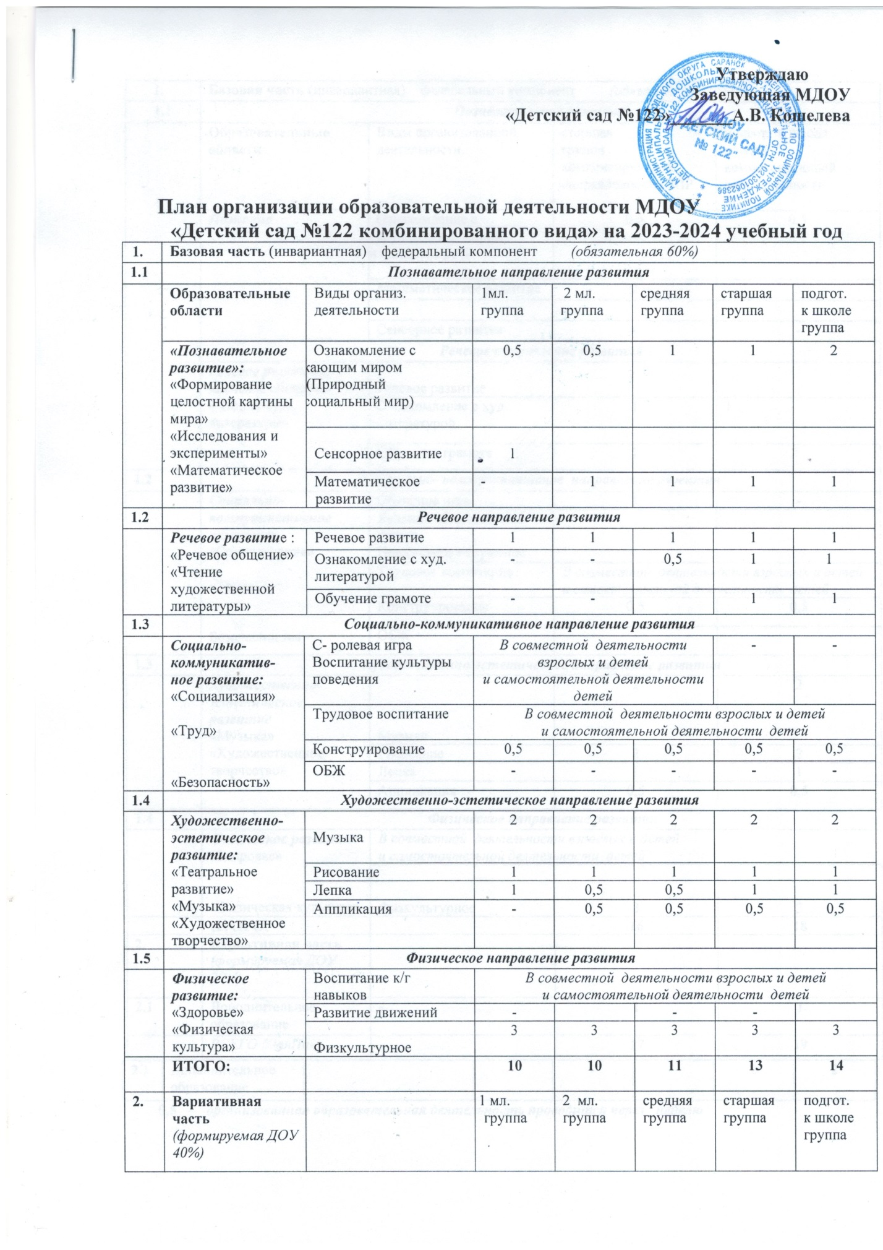

2.1 | Дополнительное образование |  | - | - | - | 2 | 2
0,5 – организованная образовательная деятельность проводится через неделю
1. | Базовая часть (инвариантная) федеральный компонент (обязательная60%)
1.1 | Познавательное развитие
 | Образовательные области | Виды организованной деятельности | старшая  группа компенсирующей направленности ЗПР | подгот. к школе группа компенсирующей направленности  ЗПР
 | Познание | Ознакомление с  окружающим миром  и развитие речи | 0,5 | 0.5
 |  | Математическое развитие | 2 | 3
 |  | Сенсорное развитие | - | -
 | Речевое направление развития
 | Речевое развитие: «Речевое общение»  «Чтение худ.  литературы» | Речевое развитие | - | -
 |  | Ознакомление с худ. литературой | 1 | 1
 |  | Обучение грамоте | 1 | 3
1.2 | Социально- коммуникативное направление развития
 | Социально- коммуникативное развитие: «Социализация»  «Труд»  Безопасность» | Обучение игре | 1 | -
Явления общественной жизни
Предметное окружение
 |  | Трудовое воспитание | В совместной деятельности взрослых и детей и самостоятельной деятельности детей
 |  | Конструирование | 0,5 | 0,5
 |  | ОБЖ | - | -
1.3 | Художественно-эстетическое направление развития
 | Художественно-эстетическое развитие  «Музыка»  «Художественное творчество» | Музыка | 2 | 2
 |  | Рисование | 2 | 2
 |  | Лепка | 1 | 1
 |  | Аппликация | 0,5 | 0,5
1.4 | Физическое направление развития
 | Физическое развитие:  «Здоровье»  «Физическая культура» | В совместной деятельности взрослых и детей  и самостоятельной деятельности детей
 |  | Физкультурное | 3 | 3
 | ИТОГО: |  | 16 | 18
2. | Вариативная часть  (формируемая ДОУ 20%)
2.1 | Дополнительное образование | - | 1 | 1
 | ВСЕГО (СанПин) | - | 17 | 19

1. | Базовая часть (инвариантная) федеральный компонент (обязательная 60%)
1.1 | Познавательное направление развития
 | Образовательные области |  | Виды организованной деятельности |  | старшая логопед.  группа |  | подгот. к школе группа  к/направл.
 | «Познавательное развитие»: |  | Ознакомление с  окружающим миром  /природный и  социальный мир/ |  | 1 |  | 1
 |  |  | Математическое развитие |  | 1 |  | 1
 | Речевое направление развития
 | «Речевое развитие» |  | Речевое развитие |  | 1 |  | 1
 |  |  | Ознакомление с худ. литературой |  | 0,5 |  | 0,5
 |  |  | Обучение грамоте |  | - |  | 1
 |  |  | Коррекционно – развивающая деятельность |  | 4 |  | 114 4
1.2 | Социально - коммуникативное направление развития
 | Социально - коммуникативное развитие |  | «Социализация»  «Конструирование» |  | В совместной деятельности взрослых и детей  и самостоятельной деятельности детей
 |  |  | «Труд»
 |  |  | «Безопасность»
1.3 | Художественно - эстетическое направление развития
 | Художественно-эстетическое  развитие |  | Рисование |  | 1 |  | 1
 |  |  | Лепка |  | 0,5 |  | 0,5
 |  |  | Аппликация |  | 0,5 |  | 0,5
 |  |  | Музыка |  | 2 |  | 2
 |  |  | Конструирование |  | 0,5 |  | 0,5
1.4 | Физическое направление развития
 | Физическое развитие | «Здоровье» |  | В совместной деятельности взрослых и детей и самостоятельной деятельности детей
 |  | «Физическая культура» |  | 3 |  | 3
 | ИТОГО: |  |  |  | 15 |  | 16
2. | Вариативная часть  (формируемая ДО 40%)
2.1 | Дополнительное образование | - |  |  | 2 |  | 1
 | ВСЕГО (СанПин) | - |  |  | 17 |  | 17
0,5 – организованная образовательная деятельность проводится через неделю.

